საბაზო საფეხურზე საზოგადოებრივი მეცნიერების სწავლებისას შემაჯამებელ სამუშაოებში დაბალი აკადემიური მოსწრების პრობლემა.

პედაგოგიური პრაქტიკის კვლევის ავტორი სსიპ ჯემალ არძენაძის სახელობის ქობულეთის მუნიციპალიტეტის სოფელ ჩაქვის $N2$საჯარო სკოლის ისტორიის მასწავლებელი ნათელა ბერიძე და გეოგრაფიის მასწავლებელი ბადრი დავითაძე

ქობულეთი, ჩაქვი.

2019 წელი.

განაცხადი

,,მე ბადრი დავითაძე, საკუთარი პედაგოგიური პრაქტიკის კვლევის ავტორი, ვაცხადებ რომ კვლევა წარმოადგენს ჩემს მიერ რეალობაში განხორციელებულ ორიგინალურ ნამუშევარს და ადგილი არ აქვს სხვა ავტორების ნამუშევრების მითვისების ფაქტს (პლაგიატს); ციტატები გამოყენებულია სათანადო წესების დაცვით და ყველა მათგანზე მითითებულია ლიტერატურა და ავტორი.“

სარჩევი :

1.კვლევის ვადები ........................................................................................................... 3
2.აბსტრაქტი...................................................................................................................... 4
3.შესავალი .........................................................................................................................5
4.ლიტერატურის მიმოხილვა........................................................................................6
5.საკვლევი საკითხის მიმოხილვა და მისი აქტუალობის დასაბუთება................. 9
6.კვლევის მეთოდოლოგია, მიზნები და მოსალოდნელი შედეგები .................... 10
7.კვლევის ეტაპები ........................................................................................................ 11
8.მონაცემთა ანალიზი ................................................................................................... 12
9.ინტერვენციის გეგმა .................................................................................................... 18
10. ინტერვენცია ..............................................................................................................18
11. ინტერვენციის შედეგები ......................................................................................... 19
12. დასკვნა ................................. ...................................................................................... 20
13. გამოცდილების გაზიარება ..................................................................................... 22
14.გამოყენებული ლიტერატურა .................................................................................23

კვლევის ვადები

აქტივობა | თებერვ.  2018 წ. | მარტი  2018 წ. | აპრილი  2018 წ. | მაისი  2018 წ | ოქტომბ  2018 წ. | ნოემბერ  2018 წ. | დეკემბერ  2018 წ. | იანვარი-მაისი  2019 წ.
საკვლევი საკითხის განსაზღვრა | √
კვლევის გეგმის შემუშავება | √
ლიტერატურაზე მუშაობა |  | √
დაკვირვება და შემაჯამებელი სამუშაოების შედარებითი ანალიზი | √ | √ | √ | √
კითხვებისა და კითხვარების შემუშავებაფოკუსჯგუფისა და დისკუსიისათვის |  | √
ფოკუსჯგუფის ჩატარება |  |  | √
ინტერვიუს ჩატარება |  |  | √
ანკეტირება |  |  | √
შედეგების ანალიზი |  |  |  | √
ინტერვენციების განხორციელება |  |  |  |  | √ | √ | √
ინტერვენციის შედეგების ანალიზი |  |  |  |  |  |  |  | იანვარი
კვლევის ანგარიშის მომზადება. |  |  |  |  |  |  |  | იანვარი-მარტი
კვლევის შედეგების გაზიარება |  |  |  |  |  |  |  | მარტი-აპრილი

აბსტრაქტი
წინამდებარე ნაშრომი წარმოადგენს ჩემი პედაგოგიური პრაქტიკის კვლევის ანგარიშს, რომელიც იკვლევს საბაზო საფეხურის მოსწავლეთა დაბალი მოსწრების პრობლემას შემაჯამებელ სამუშაოებში, აღნიშნული მიმართულებით მოსწავლეთა მოტივაციის ამაღლებისა და მიღწევის დონის გაუმჯობესების გზებს.
კვლევის ძირითადი პროცესი წარიმართა 2018-2019 წლებში. კვლევის დაწყების პირველ ეტაპზე მოვახდინე საკვლევი თემის იდენტიფიცირება, კოლეგებთან ერთად, მოსწავლეთა ჩართულობით დავადგინე დაბალი მოსწრების მიზეზები, დავსახე გადაჭრის გზები, განვახორციელე ინტერვენცია; ინტერვენციის მიმდინარეობისას ვაკვირდებოდი მიღწევის დონეს, აქცენტებს ვაკეთებდი პრობლემის ძირითად მიზეზებზე, საჭიროების შემთხვევაში ვსახავდი დამატებით ღონისძიებებს.
კვლევის სხვადასხვა ეტაპზე,-მონაცემთა შეგროვების და ძირითადად პრობლემის იდენტიფიცირების პროცესში გამოვიყენე როგორც რაოდენობრივი, ასევე თვისობრივი კვლევის მეთოდები: ფოკუს-ჯგუფი, ინტერვიუ, ანკეტირება.
საკვლევი კითხვები შეეხება შემდეგ საკითხებს:
1. შინაარსობრივად რამდენად შესაბამისობაშია შემაჯამებელი სამუშაოები ესგ სტანდარტთან?
2. რამდენად მოსწონთ მოსწავლეებს სტანდარტიზებული ტესტის შესრულება?
3. რა ფაქტორები მოქმედებენ მოსწავლეთა მზაობის დაქვეითებაზე?
4. რა დაეხმარება მოსწავლეებს შედეგების გაუმჯობესებაში?
კვლევას წარვმართავდი მე-8 და მე-9 კლასებში. მათთან აქტიური თანამშრომლობით საკმაოდ საინტერესო და ეფექტური გავხადეთ მთელი კვლევის პროცესი.
წარმოდგენილი პედაგოგიური პრაქტიკის კვლევა ჩემთვის პირველი მცდელობა იყო და მაქსიმალური პასუხისმგებლობით მოვეკიდე მის განხორციელებას. ძალიან დიდი დახმარება გამიწია ტრენინგკურსმა ლიდერობის აკადემიის ფარგლებში ,,პედაგოგიური პრაქტიკის კვლევა“; მნიშვნელოვანი გამოცდილება შემძინა ამერიკის საელჩოს ეგიდით, ბათუმის საჯარო ბიბლიოთეკის ამერიკულ კუთხეში მოსმენილმა ტრენინგბმა და სკოლის კოლეგებთან გამოცდილების გაზიარებამ, მათთან სისტემატურმა ურთიერთობამ და თანამშრომლობამ, რისთვისაც მადლობას ვუხდი მათ; მჯერა რომ დრო რომელიც კვლევის პროცესში დაიხარჯა ამაოდ არ ჩაივლის, ის აუცილებლად აისახება ჩვენ პროფესიულ ზრდაზე.

შესავალი
უამრავი ახალი გამოწვევების წინაშე დგას ოცდამეერთე საუკუნის მასწავლებელი. სასკოლო რეფორმებისა და მოსწავლეზე ორიენტირებული სწავლების დანერგვის პროცესში განსაკუთრებულ აქტუალობას იძენს მოსწავლეთა დამოუკიდებელი უნარების გაძლერება, რომლის განხორციელების ერთ-ერთ გზად შემაჯამებელი სამუშაოები ითვლება. რთული და შრომატევადია, როგორც მრავალფეროვანი შემაჯამებელი დავალებების შედგენა, ასევე შეფასების რუბრიკებისა და კრიტერიუმების სრულფასოვნად ჩამოყალიბება, ხოლო სამუშაოს ჩატარების შემდეგ განზოგადება და ანგარიშის შედგენა, რომელშიც ასახულია მოსწავლეთა ძლიერი და სუსტი მხარეები, ასევე სწავლა-სწავლების ხარისხის გაუმჯობესებაზე ორიენტირებული სტრატეგიების დაგეგმვა.
ყოველწლიური პრაქტიკა გვიჩვენებს, თუ რამდენად არის აცილებული ერთმანეთისგან მიმდინარე და შემაჯამებელი სამუშაოების შეფასებები. წინამდებარე ნაშრომი არის აღნიშნულ საკითხთან დაკავშირებული პრაქტიკული კვლევის ანგარიში.
ეროვნული სასწავლო გეგმის მიხედვით ყველა საგნში განსაზღვრულია შემაჯამებელ სამუშაოთა მინიმალური ოდენობა, რომელთა ჩატარება სასწავლო პროცესის ერთ-ერთი სავალდებულო კომპონენტია. ალბათ, ჩემი კოლეგები და ზოგადად პედაგოგების უმრავლესობა დამეთანხმება, რომ მიმდინარე შედეგებთან შედარებით შემაჯამებელი სამუშაოს შეფასება დაბალია, რაც დიდ გავლენას ახდენს სემესტრულ და წლიურ შედეგებზე. ყოფილა შემთხვევები, როცა საკმაოდ მაღალი აკადემიური მოსწრების მოსწავლეს საშუალოზე დაბალი შეფასებაც კი მიუღია, რაც თრგუნავს, როგორც მოსწავლეს, ასევე მშობელს და მასწავლებელს. მოსწავლის მოტივაცია იკლებს და მომავალი შემაჯამებლის მიმართ იმედგაცრუება და ზოგჯერ სტრესული დამოკიდებულება უჩნდება ხოლმე.
არანაკლებია პედაგოგის ღელვა,ვინაიდან მის მიერ ყოველდღიურად დაწერილ მაღალ ქულებს ფასი ეკარგება და ცხადია, რომ შეფასების რელევანტურობა ეჭვქვეშ დგება.
ესგ-ის მიხედვით გეოგრაფიაში საბაზო საფეხურის თითოეულ კლასში განსაზღვრულია 5 შემაჯამებელი სამუშაო (2-პირველ, ხოლო 3-მეორე სემესტრში). როცა მოვახდინე შეფასებების შედარება და გაანალიზება დასკვნის გამოტანა არ გამჭირვებია,-სხვაობა თვალსაჩინო იყო; სწორედ ამით მოვახდინე პრობლემის იდენტიფიცირება და საკვლევი თემის შერჩევა.

ლიტერატურის მიმოხილვა:
განათლების სფეროს აბსოლიტური უმრავლესობა უპირობოდ თანხმდება, რომ მასწავლებელთა პროფესიული განვითარება და კარიერული წინსვლა სკოლის ბაზაზე ერთერთი მთავარი სტრატეგიაა განათლების რეფორმის განხორციელების გზაზე, ხოლო პედაგოგიური პრაქტიკის კვლევა ეს არის აქტივობა, რომლითაც შესაძლებელია საკუთარი შესაძლებლობების დანახვა და რეალიზება; თუმცა ეს აქტივობა ქართულ საგანმანათლებლო სივრცეში არ არის ადაპტირებული და დამკვიდრებული იმ დონეზე, რომ მხოლოდ საკუთარ შემოქმედებას დავეყრდნოთ; სწორედ აქედან გამომდინარე გავეცანი სხვადასხვა ლიტერატურას, შრომებს, სტატიებს,-რამაც უდაოდ დიდი დახმარება გამიწია პრაქტიკის კვლევისას. ასეთთა შორის დავასახელებ„მასწავლებლის საქმიანობის დაწყების, პროფესიული განვითარებისა და კარიერული წინსვლის სქემის გზამკვლევი“ ნაწ. 2 იგი საუკეთესო რესურსია მასწავლებლებისათვის, სადაც დეტალურადაა გაწერილი კვლევისათვის საჭირო ნაბიჯები და ეტაპები.
არსებობს მოსაზრებები შემაჯამებელი დავალების ფორმის, მისი ფუნქციისა და დანიშნულების, მისი ეფექტურობისა და არაეფექტურობის შესახებ. მაგალითად, ეროვნულ სასწავლო გეგმაში ვკითხულობთ: ა).„სტანდარტის მოთხოვნათა დასაკმაყოფილებლად, აუცილებელია შემაჯამებელი დავალების მრავალგვარი ფორმის გამოყენება (თხზულება, მოხსენება, რეფერატი, პროექტი, საველე-გასვლითი სამუშაო, ლაბორატორიული კვლევა, სახვითი და გამოყენებითი ხელოვნების ნიმუში და სხვა). ბ).მოსწავლე ვალდებულია შეასრულოს კლასში ჩატარებული ყველა შემაჯამებელი დავალება (ეროვნული სასწავლო გეგმით დადგენილი სავალდებულო მინიმუმი და სკოლის მიერ დამატებით დადგენილი, ამ უკანასკნელის არსებობის შემთხვევაში); გ) თუ მოსწავლე არ შეასრულებს რომელიმე შემაჯამებელ სამუშაოს გაცდენის გამო, სკოლა ვალდებულია, მისცეს მას გაცდენილი შემაჯამებელი დავალებების აღდგენის საშუალება. შემაჯამებელი აღდგენითი სამუშაოს ვადები და მისი ჩატარების ფორმა განისაზღვრება სასკოლო სასწავლო გეგმით; დ) თითოეული მასწავლებელი ვალდებულია, შეაგროვოს და შეინახოს მის მიერ კლასში ჩატარებული შემაჯამებელი დავალებების დამადასტურებელი დოკუმენტაცია. აღნიშნულ დოკუმენტაციაში წარმოდგენილი უნდა იყოს: სტანდარტის ის შედეგი/შედეგები, რომლის შეფასებასაც ემსახურებოდა კონკრეტული შემაჯამებელი დავალება; კრიტერიუმები, რომლითაც შეფასდა ეს დავალებები; მოსწავლეების მიერ შესრულებული და მასწავლებლის მიერ შეფასებული სამუშაოს რამდენიმე ნიმუში ან შესრულებული სამუშაოს ამსახველი ვიზუალური მასალა; თითოეული კლასის მოსწავლეთა მიერ მიღებული ქულები.
ეროვნული სასწავლო გეგმის მიხედვით გვაქვს შემდეგი
შეფასების კომპონენტები საზოგადოებრივ მეცნიერებებში:
1. საკლასო სამუშაო
2. საშინაო დავალება
3. შემაჯამებელი დავალება

რას ითვალისწინებს შემაჯამებელი დავალების შეფასების კომპონენტი?
შემაჯამებელი შეფასებისას ფასდება შემდეგი უნარები:
კრიტიკულ პირობებში (ტესტი, საკონტროლო და სხვა) ცოდნისა და
უნარ-ჩვევების გამომჟღავნება
პრობლემის გააზრება
მოპოვება და ორგანიზება
კავშირებისა და მიმართებების დადგენა
კომუნიკაცია
ისტორიულ-გეოგრაფიული კვლევა
პრობლემის გადაჭრა
შემოქმედებითობა
სივრცეში ორიენტაცია
თვალსაჩინოებების გამოყენება და შექმნა
გარემოზე პასუხისმგებლობა და ზრუნვა
კრიტიკული აზროვნება
შემაჯამებელი დავალებების ტიპები:
საკონტროლო წერა
ტესტირება
კითხვა-პასუხი
თემა/ესე
პრეზენტაცია
პროექტი
რეფერატი
კვლევა
დისკუსია/დებატები
კონფერენცია
მოთხოვნები, რომლებსაც უნდა აკმაყოფილებდეს შემაჯამებელი დავალებები
დავალების თითოეულ ტიპს უნდა ახლდეს თავისი შეფასების ზოგადი რუბრიკა;
ზოგადი რუბრიკა უნდა დაზუსტდეს კონკრეტული დავალების პირობისა და განვლილი მასალის გათვალისწინებით;
10 ქულა უნდა გადანაწილდეს რუბრიკაში შემავალ კრიტერიუმებზე;
მითითებული უნდა იყოს საგნობრივი სტანდარტის ის შედეგები, რომელთა შეფასებასაც ემსახურება შემაჯამებელი დავალება.
როგორც ვხედავთ შემაჯამებელი დავალებების შეფასების დროს ძალიან დიდი ყურადღება უნდა დაეთმოს უნარების შეფასებას, თუმცა თუ მასწავლებელი არ გამოიყენებს სხვადახავა ტიპის შემაჯამებელ დავალებებს, რა თქმა უნდა ვერ შეძლებს აქ ჩამოთვლილი უნარებისა და დამოკიდებულებების შეფასებას.

მთავარია შევქმნათ და არ დავიზეპიროთ, ვწეროთ და არ შემოვხაზოთ, ჩვენი სათქმელი გამოვხატოთ ნებისმიერი ფორმით – თუნდაც ეს დაფის წინ სპონტანურად დადგმული წარმოდგენა იყოს.(ინა იმედაშვილი.ჟურნალი „მასწავლებელი“)
ჯონ საფიერისა და რობერტ გოუერის აზრით სხვადასხავა ტიპის შემაჯამებელი დავალებებისა და სხვადასხვა აქტივობების შეფასება მასწავლებლებს დაეხმარებათ დაფიქრდნენ ქვემოთ მოცემულ კრიტერიუმებზე:
● აღძრავს თუ არა დავალება მოსწავლის ინტერესს და მოტივაციას?
●მოითხოვს თუ არა დავალება მოსწავლისაგან მისი მნიშვნელობის გაანალიზებას?
●წაახალისებს თუ არა დავალება გონების მნიშვნელოვანი უნარ-ჩვევების დემონსტრირებას?
●წაახალისებს თუ არა დავალება გამოხატვის მრავალგვარ ფორმებს?
● ხომ არ შეიცავს დავალება შემთხვევით იძულებას?
●აფასებს თუ არა დავალება გარკვეული დროის განმავლობაში მიღწეულ წინსვლას?
●მოითხოვს თუ არა დავალება სხვებთან თანამშრომლობას?
●დავალებაში პასუხის სიღრმეზეა გამახვილებული ყურადღება თუ მის მოცულობაზე?
●იკვლევს და განსაზღვრავს თუ არა დავალება მოსწავლის,ერთი შეხედვით, უხილავ ძლიერ მხარეებს?
● რას უფრო აფასებს დავალება სწავლებასა და ძალისხმევას თუ თანდაყოლილ ტალანტს?
●დავალების სტანდარტები მხოლოდ მოცემული დისციპლინისთვის აუცილებელი ცოდნის, უნარ ჩვევების ფართო სპექტრს მოიცავს,თუ ინტერდისციპლინურ უნარებსაც?
●იცნობს თუ არა მოსწავლე დავალების შესრულებამდე მისი წარმატებით შესრულების კრიტერიუმებს?
● სწორად არის თუ არა განსაზღვრული დავალების სტანდარტი?
●ეხმიანება თუ არა დავალების სტანდარტები სკოლის, მუნიციპალიტეტის ან ქვეყნის მიზნებს?
●არის თუ არა დავალება მრავალგანზომილებიანი,რაც მოსწავლეს ზოგ ასპექტში სიძლიერის, ხოლო ზოგში სისუსტის გამოვლენის საშუალებას აძლევს?
●არის თუ არა შეფასება ისე აგებული, რომ მოსწავლისა და მასწავლებლის სწრაფი და სასარგებლო უკუკავშირი უზრუნველყოს?
არსებულ თემაზე ზოგადად ბევრი კვლევა ტარდება, დამხმარე ლიტერატურაც უამრავი არსებობს;
საინტერესო იყო სოფიო ლობჟანიძის სტატია “როგორ წარვმართოთ პედაგოგიური კვლევები“, რომელიც იძლევა კვლევის ჩასატარებლად საჭირო პროფესიულ რჩევებს. მისი აზრით „პედაგოგიური პრაქტიკის კვლევა მარტო სირთულეების გადასალახად კი არ არის საჭირო, არამედ იდეების, ინოვაციების გამოსაცდელად, საკუთარი ძლიერი მხარისა და პოტენციალის აღმოსაჩენად, საჭირო უნარების განსავითარებლად.

თინათინ ზურაბიშვილის წიგნში „თვისობრივი მეთოდები სოციალურ კვლევაში“ განხილულია კვლევის დროს გამოყენებული ისეთი თვისობრივი მეთოდები, როგორიცაა სიღრმისეული ინტერვიუ, ფოკუს-ჯგუფი, რომელიც გამოვიყენეთ კვლევის დროს, ასევე გავითვალისწინეთ ნაშრომში განხილული სოციალური კვლევის ეთიკის საკითხები
ლია წულაძის ნაშრომში „რაოდენობრივი კვლევის მეთოდები სოციალურ მეცნიერებებში“ საუბარია მეთოდების მრავალფეროვნებაზე, რაოდენობრივ და თვისობრივ მეთოდებზე. კარგადაა ახსნილი რაოდენობრივი მეთოდების მნიშვნელობა და მისი აუცილებლობა სოციალური მეცნიერებებისათვის.
კვლევაში დაგვეხმარა მარინა სეხნიაშვილის სტატია ,,შემაჯამებელი ტესტური დავალების ნიმუშები, შეფასების რუბრიკა დაშემაჯამებელისამუშაოს ანალიზის ფორმა“ (ჟურნალი ,,მასწავლებელი“ 17 დეკემბერი 2015 წელი, მარინა სეხნიაშვილი).
ცვატა ბერძენიშვილი თავის სტატიაში ,,სტრატეგიების სწავლის მოტივაციის გასაზრდელად’’ წერს რომ აქტივობები დაკავშირებული უნდა იყოს მოსწავლეთა ინტერესთან , გამოიწვიოს მათი ცნობისმოყვარეობა. ბევრი გაკვეთილი შეიძლება წარიმართოს სიმულაციების და თამაშების გზით. საჭიროა მრავალფეროვნება გაკვეთილის დაგეგმვის დროს, ამასთან დავალებები გამომწვევი უნდა იყოს მაგრამ ადეკვატური, თუ დავალება მეტისმეტად მარტივია ან მეტისმეტად რთული მოსწავლეებს მცირე მოტივაცია ექნებათ. (ცვატა ბერძენიშვილი 2015 წელი ,,სტატიები სწავლის მოტივაციების გასაზრდელად’’, ჟურნალი ,,მასწავლებელი“ ).
ინტერვენციის პროცესში ფრიად სასარგებლო აღმოჩნდა ეროვნული სასწავლო გეგმებისა და შეფასების ცენტრის მიერ 2009 წელს გამოცემული დამხმარე სახელმძღვანელო სკოლის მასწავლებელთათვის ,,ტესტური დავალებების შექმნის ხელოვნება“ . ავტორები შორენა საძაგლიშვილი, მზია წერეთელი, თეა ბერძენიშვილი.

საკვლევი საკითხის მიმოხილვა და მისი აქტუალობის დასაბუთება.
შემაჯამებელი სამუშაო საგაკვეთილო პროცესში მოსწავლის დამოუკიდებელი მუშაობის უნარის განვითარების საუკეთესო საშუალებაა. დამოუკიდებელი მუშაობა თავის მხრივ ადამიანის აზროვნების ჩამოყალიბების ერთ-ერთი ინსტრუმენტია. შესაბამისად, მოსწავლის აზროვნების განვითარება დამოუკიდებელი აქტივობების ხელშეწყობის გზით უნდა ხდებოდეს.
„ზოგადი განათლების ეროვნული მიზნებიდან“ გამომდინარე სასკოლო განათლებამ უნდა ჩამოუყალიბოს მოზარდს უწყვეტი განვითარების, მთელი ცხოვრების განმავლობაში ახალი ცოდნისა და ჩვევების დამოუკიდებლად შეძენის უნარი, რათა შეძლოს საკუთარი შესაძლებლობებისა და სულიერი მიდრეკილებების ადეკვატურად განსაზღვრა და ამის მიხედვით საზოგადოებრივ ცხოვრებაში საკუთარი ადგილის დამკვიდრება. აუცილებელია
21- ე საუკუნის ადამიანი იყოს აღჭურვილი ისეთი უნარ-ჩვევებით, რაც განაპირობებს ცხოვრებაში მის წარმატებას. ადამიანმა უნდა შეძლოს როგორც შემოქმედებითად, ასევე კრიტიკულად და ანალიტუკარადაც აზროვნება. ამიტომ მასწავლებლის მიზანს უნდა წარმოადგენდეს მოსწავლეს განუვითაროს სამივე ტიპის აზროვნება (დეკლარატიული, პროცედურული, პირობისეული „ვიცი, შემიძლია , ვიყენებ ადეკვატურად).
ეროვნული სასწავლო გეგმის შესაბამისად (მუხლი 18. საგნის სემესტრული ქულის შემადგენელი კომპონენტები) 1. სემესტრის მანძილზე მოსწავლეები ფასდებიან შემდეგი სამი კომპონენტის მიხედვით: ა) საშინაო დავალება; ბ) საკლასო დავალება; გ) შემაჯამებელი დავალება. 2. შეფასების სამივე კომპონენტს ერთნაირი წონა აქვს. 3. შემაჯამებელი დავალების კომპონენტში აუცილებელია განმსაზღვრელი შეფასების გამოყენება.
ყოველივე ზემოთანიშნულიდან გამომდინარე, შემაჯამებელ სამუშაოს მნიშვნელოვანი ადგილი უჭირავს მოსწავლეთა მიღწევის დონის განსაზღვრაში, მათში დამოუკიდებელი მუშაობის უნარ-ჩვევების ჩამოყალიბებასა და ზოგადად აზროვნების ფორმირებაში. თუმცა სკოლებში ძირითადად გამოიყენება შემაჯამებელი სამუშაოების ერთი ფორმა - ტესტური დავალებები, რომელიც ბევრ შემთხვევაში, მხოლოდ დახურული ტიპის დავალებებს მოიცავს და დიდ ინტერესს არ იწვევს მოსწავლეებში; ასეთი ტიპის ტესტებით ფაქტია, რომ ესგ სტანდარტის მიღწევის დონის შეფასება ნაკლებად ვალიდურია, მოსწავლეთა განვითარებაზე არ არის ორიენტირებული,- ამ დროს ეროვნულ სასწავლო გეგმაში მოცემულია, რომ: „სტანდარტის მოთხოვნათა დასაკმაყოფილებლად, აუცილებელია შემაჯამებელი დავალების მრავალგვარი ფორმის გამოყენება (თხზულება, მოხსენება, რეფერატი, პროექტი, საველე-გასვლითი სამუშაო, ლაბორატორიული კვლევა, სახვითი და გამოყენებითი ხელოვნების ნიმუში და სხვ.).

კვლევის მიზნები:
კვლევის მიზანია დავადგინო თუ რა ფაქტორები განაპირობებენ შემაჯამებელ სამუშაოებში მოსწავლეთა დაბალ მოსწრებას, დავადგინო გამომწვევი მიზეზები, დავსახო გამოსწორების გზები, შევიმუშაო ოპტიმალური სტრატეგიები, განვახორციელო ინტერვენციები, შევაფასო მიღებული შედეგები, გამოცდილება გავუზიარო კოლეგებს, ანგარიში წარვუდგინო შეფასბის ჯგუფს. ყოველივე ზემოთაღნისნული შეიძლება ჩამოყალიბდეს შემდეგი სახით:

● საბაზო საფეხურის მოსწავლეთა შემაჯამებლი ნამუშევრების შეფასბების შედარება მიმდინარე აკადემიურ მოსწრებასთან (საკლასო და საშინაო კომპონენტებთან)
● შემაჯამებელ სამუშაოების დაბალი მოსწრების მიზეზების დადგენა.
● ინტერვენციის დაგეგმვა.
● მიღებული შედეგების გაანალიზება და კოლეგებზე გაცნობა.

მოსალოდნელი შედეგები:
● გაიზრდება მოსწავლეთა ინტერესი დამოუკიდებელი სამუშაოების მიმართ.
● განუმტკიცდებათ სააზროვნო უნარები.
● ამაღლდება აკადემიური მოსწრების დონე .
● კოლეგები გაიზიარებენ გამოცდილებას და გამოიყენებენ პრაქტიკაში.

კვლევის პროცესში გამოყენებული მეთოდები:
● შედარება-გაანალიზება.
● დიალოგის გამართვა კოლეგებთან.
● ანკეტური გამოკითხვა. (მოსწავლეთა გამოკითხვა წინასწარ შედგენილი კითხვარის მიხედვით).
● დიაგნოსტიკური ტესტირება

კვლევის ეტაპები:

საკვლევი პრობლემის იდენტიფიცირების მიზნით, პირველი ნაბიჯები იყო შეხვედრა სკოლის საზოგადოებრივი და საბუნებისმეტყველო კათედრის წევრებთან. შეხვედრას ამ საკითხით დაინტერესებული სხვა პედაგოგებიც ესწრებოდა. ინტერვიუს მეთოდით მსურდა დამედგინა პრობლემის გამომწვევი მიზეზები; კვლევის ამ ეტაპზე განხორციელდა შემდეგი პროცედურები:
1.შევხვდი საზოგადოებრივი და საბუნებისმეტყველო მეცნიერებების კათედრის წევრებს;
2.შევარჩიეთ საკვლევი თემა;
3.საკვლევი თემა გავაცანი ფოკუსჯგუფის მასწავლებლებს;
4.განვსაზვღრეთ ფოკუსჯგუფთან შეხვედრის თარიღი, დრო და ადგილი;
5.შევადგინე სავარაუდო სადისკუსიო კითხვები;
6.დათქმულ დროს ჩავატარე კვლევა,-ჯგუფური დისკუსია;
7.მოვახდინე დისკუსიის ანალიზი;
ცნობილია, რომ ფოკუსჯგუფის დროს მონაწილეები გაცილებით გულახდილები არიან, ვიდრე ინტერვიუს მიცემისას. ისინი უფრო მეტად ავლენენ თავიანთ დამოკიდებულებებს, ღიად გამოხატავენ აზრებს , განწყობებსა და ემოციებს.
აღნიშნულ პროცესში გამოიკვეთა ფოკუსჯგუფის დიდი ინტერესი, ენთუზიაზმი და ჩართულობა; დისკუსიაში მონაწილეთა მაღალი ეთიკური სტანდარტი; პოზიტიური მოლოდინები კვლევის მიმართ, გულახდილობისა და სანდოობის მაღალი ხარისხი. ამ მეთოდმა საშუალება მომცა სრულყოფილად გავცნობოდი ფოკუსჯგუფის მონაწილეთა მოსაზრებებს, სხვადასხვა პოზიციიდან დამენახა არსებული პრობლემა, მზის სინათლე ნახა დაფარულმა პრობლემებმა.
თავდაპირველად, კვლევაში ჩართული პედაგოგები ყურადღებას ამახვილებდა ისეთ პრობლემებზე, რომლებიც გამომდინარეობს მოსწავლეებიდან: არამყარი, ზედაპირული ცოდნა, დამოუკიდებელი მუშაობის სუსტი უნარები, ტრანსფერის უუნარობა, წერის კულტურის დაბალი დონე, თვითდაჯერებულობა და ა.შ. თუმცა პრობლემების სრულყოფილად გაანალიზების შემდგომ აქცენტები გაკეთდა პრობლემებზე რომლებიც მომდინარეობს მასწავლებლებიდან; მართლაც მოსწავლეთა სწავლა-სწავლების საკითხში მთავარი წარმართთველი მასწავლებელია და პრობლემებიც აქ უნდა ვეძიოთ.
მოვახდინეთ მიმდინარე საკლასო, საშინაო და შემაჯამებელი სამუშაოების განმსაზღვრელი შეფასებების შედარება, რომლის დროსაც ცალსახად გამოიკვეთა შემაჯამებელ სამუშაოებში მოსწრების დაბალი დონე:

მონაცემთა ანალიზი
2017-2018 სასწავლო წლის მეორე სემესტრის (იანვარი-მაისი) მე-8 კლასის მოსწავლეთა (30) საკლასო სამუშაოებში შეფასებების საშუალო ქულაა-7,9; საშინაო დავალებათა შეფასების საშუალო ქულა-8,2; შემაჯამებელი სამუშაოებისა კი-7,4;

მე-8 კლასის მონაცემები:

2017-2018 სასწავლო წლის მეორე სემესტრის (იანვარი-მაისი) მე-9 კლასის მოსწავლეთა (18) საკლასო სამუშაოებში შეფასებების საშუალო ქულაა-7,7; საშინაო დავალებათა შეფასების საშუალო ქულა-8,2; შემაჯამებელი სამუშაოებისა კი-7,4;

მე-9 კლასის მონაცემები:

საინტერესო გამოდგა მოსწავლეთა ანკეტური გამოკითხვის შედეგები. გამოვიყენე გამოკითხვის რაოდენობრივი ანკეტირების მეთოდი; წარმოგიდგენთ ანკეტირების კითხვებს შესაბამისი შედეგებით, ანალიზით და გრფიკული გამოსახულებებით:
ანკეტურ გამოკითხვაში მონაწილეობდა მე-8 კლასის 30 მოსწავლედა მე-9 კლასიდან-18 მოსწავლე.
პირველი შეკითხვა: ,,რა ადგილის იჭერსშემაჯამებელი შეფასების კომპონენტი სემესტრულ და წლიურ შეფასებაში“?
20%, 30%, 40%, 50%.
სწორი პასუხი გასცა 26 მოსწავლემ, ე.ი. 54%-მა, 46%-მა არ იცის ამ კომპონენტის მნიშვნელობა.

შეკითხვა მეორე: ,, ჩაგტარებიათ თუ არა პრეტესტი შემაჯამებელ სამუშაომდე?“ 48 მოსწავლიდან ,,არა“ უპასუხა 44-მა, არ მახსოვს -4-მა; აღნიშნულიდან გამომდინარე ფაქტია რომ შემაჯამებელი სამუშაოსათვის მზადებას არასათანადოდ ექცევა ყურადღება, არ ტარდება პრეტსტი, არ დგინდება მოსწავლეთა მზაობა, რასაც მოსწავლეთა თითქმის 92 % ადასტურებს.

მესამე შეკითხვა: ,,ეცნობით თუ არა შემაჯამებლების შეფასების რუბრიკებსა და განრიგებს წინასწარ?“ ,,დიახ“ უპასუხა11-მა, ,,ზოგჯერ“ -32-მა, ,,არა“-5-მა; ადვილად ამოსაცნობია, რომ რუბიკებისა და განრიგების გაცნობა არასისტემატურ ხასიათს ატარებს და ის გავლენას მოახდენ შედეგებზე. დიახ-23%, ზოგჯერ-67%, არა-10%.

კითხვა მეოთხე:
მისაღებია თუ არა თქვენთვის შემაჯამებელი დავალების განსხვავებული ფორმატი (ტექსტის ანალიზი, შესაბამისობების დადგენა, გამოტოვებული სიტყვების ჩასმა, დაშვებული სეცდომების გასწორება, ჰიპოთეზების შექმნა მოსალოდნელ შედეგებზე) გამოკითხვაში მონაწილეთა 45-მოსწავლე პასუხობს ,,დიახ“, 3-აცხადებს ,,ნაწილობრივ“,
უარყოფითი პასუხი არ ყოფილა; ე.ი. 94 %-სთვის მისაღებია განსხვავებული ფორმატი, რაც ძალიან მნიშვნელოვანია.

შეკითხვა მეხუთე: ,,ახდენთ თუ არა დაშვებული შეცდომების ანალიზს?“ პასუხები შემდეგნაირად გადანაწიდა-დიახ-7 (14,5%), ზოგჯერ-40 (83,5%), არასოდეს-1 (2 %).

შეკითხვა მეექვსე: ,,თქვენთვის მისაღებია თუ არა ტესტებს წინ უსწრებდეს პრეტესტები?“ გამოკითხულთა 87,5% (42-მოსწავლე) აცხადებს დიახ, 12,5%-(6 მოსწავლე) -არ ვიცი. ნათელია, რომ მოსწავლეთა უმეტესობა გამოთქვამს მზაობას პრეტესტებისათვის, რაც ინტერვენციის დროს გასათვალისწინებელი ფაქტორი იქნება.

მოვახდინეთ, რა ფოკუსჯგუფის, დისკუსიის, ანკეტური გამოკითხვისა და დაკვირვების მონაცემტა ანალიზი ცალსახად გამოიკვეთა შემდეგი:
- შემაჯამებელი ტესტების შედგენისას არ ხდება მოსწავლეთა საჭიროებების, შესაძლებლობების, ინდივიდუალური და ასაკობრივი თავისებურებების გათვალისწინება.
- შემაჯამებელი სამუშაოების ერთფეროვნება, ძირითადში დახურულბოლოიანი ტესტები; არ დაყავთ მოსწავლეებამდე სამუშაოთა განრიგები და რუბრიკები;
- შემაჯამებელი სამუშაოების შემდგომი არასრულყოფილი ანალიზი და უკუკავშირი, რაც მოსწავლეთა ინტერესების დაქვეითებას იწვევს.

როგორც ვხედავთ სამივე დებულებას მასწავლებელთა სრული შემადგენლობა ეთანხმება.

ინტერვენციების დაგეგმვა:
კვლევის ანალიზის საფუძველზე ჩემ კოლეგა მეწყვილესთან,-ნათელა ბერიძესთან ერთად დავგეგმეთ შემდეგი ინტერვენციები:
- ყველა შემაჯამებელი ტესტის შექმნისას გათვალისწინებული იქნას ეროვნული სასწავლო გეგმის სტანდარტით გათვალისწინებული მოთხოვნები. შინაარსობრივად და ფორმით ტესტები გავხადოთ მრავალგვარი, საინტერესო და შესაბამის ასაკობრივი ჯგუფებისათვის ადვილად გასაგები.
- ჩვეულებრივი საგაკვეთილო პროცესის დროს გარკვეული დრო დავუთმოთ სხვადასხვა ტიპის ტესტებზე მუშაობას; მოსწავლეებსაც მივცეთ საშუალება თავადაც შექმნას შესასწავლ საკითხთან დაკავშირებული ტესტი, მსგავსი დავალებები მიეცეთ საშინაო დავალების სახითაც, მოვახდინოთ ნამუშევრების გაანალიზება და განმავითარებელი შეფასება.
- დავნერგოთ პრეტესტების ჩატარების მექანიზმი,-კერძოდ შემაჯამებელი სამუშაოს ჩატარებამდე ჩავატაროთ პრეტესტები სადაც განხილული იქნება ტიპიური მაგალითები შესწავლილი თემიდან; ამით შემაჯამებელ ტესტებს მოვუხსნით მოსწავლეების ,,სადამსჯელო“ წარმოდგენებს და გავხდით მათთვის მისაღებს.
- შეფასების კრიტერიუმების შემუშავებაში ჩავრთოთ მოსწავლეებიც, თუნდაც ერთჯარადად.
- ყოველი შემაჯამებელი სამუშაოს შემდგომ უმოკლეს ვადაში განხორციელდეს ნამუშევრების გაანალიზება, სათანადო უკუკავშირები; გავაცნოთ შეფასებები.

ინტერვენციის განხორციელება:

2018-2019 სასწავლო წლის პირველი სემესტრის განმავლობაში ინტერვენციის მიზნით განვახორციელეთ დაგეგმილი აქტივობები. კერძოდ:
● ყველა ჩატარებული შემაჯამებელი სამუშაოს ამოსავალი წერტილი ესგ-ს სტანდარტით იწყებოდა, რათა სამუშაო სრულ შესაბამისობაში ყოფილიყო პროგრამასთან;

● ვითვალისწინებდით ასაკობრივ და ინდივიდუალურ შესაძლებლობებს.

● საგაკვეთილო პროცესში ერთ-ერთ აქტივობად ვითვალისწინებდით ტესტების შექმნასა და მის ანალიზს, რომელსაც წარმატებით ვახორციელებით მოსწავლეთა

● ინტენსიური ჩართულობით; დიდ ინტერესს იწვევდა ტესტების დამოუკიდებლად შექმნისა და ანალიზის პროცესი.

● ყოველი შემაჯამებელის წინ ვატარებდით პრეტესტებს, რომლის დროსაც ვიხილავდით ტიპიურ მაგალითებს, ვახდენდით შეფასებასა და თვითშეფასებას.

● სანდოობის გაზრდის მიზნით მოსწავლეებს ვრთავდით შეფასების რუბრიკების (კრიტერიუმების) შემუშავებაში.

● დროულად ვახდენდით ნამუშევრების გაანალიზებას, განმავითარებელ და განმსაზღვრელ შეფასებას.

ნაკლოვანება:
● ჯერჯერობით ვერ მოვახერხეთ დიფერენცირებული ტესტების დანერგვა, რომელიც გათვალისწინებული იქნება შემდგომი მუშაობისას.
● ინტერვენციის პროცესში, შემაჯამებელი დავალებების მომზადებისას არ გამოგვიყენებია ფერადი ილუსტრაციები და სქემები, რომელიც გამოყენება უფრო ეფექტურს გახდიდა ინტერვენციას.

ინტერვენციის შედეგები:

2018-2019 სასწავლო წლის პირველი სემესტრის განმავლობაში საგრძნობლად ამაღლდა შემაჯამებელი შეფასებების კომპონენტი ყოფილ მე-8 და მე-9 , ამჟამად მე-9 და მე-10 კლასებში. მეცხრე კლასელთა შემაჯამებელ შეფასებათა საშუალო მაჩვენებელი გაიზარდა 7,4 -დან 7,8 მეათედამდე და გადაასწრო საკლასო შეფასებების საშუალო მაჩვენებელს.

ასევე მნიშვნელოვანი პროგრესი შეინიშნება მე-10 კლასის შეფასბაში, სადაც შემაჯამებელი შეფასების კომპონენტი 7.0- დან 7.5 -მდე გაიზარდა; ვფიქრობ ერთწლიან მუშაობას ამაოდ არ ჩაუვლია.

დასკვნა:

კვლევამ მომცა საშუალება დამედგინა შემაჯამებელი შეფასების კომპონენტში დაბალი შეფასებების პრობლემა, სრულფასოვნად შეგვეფასებინა არსებული სიტუაცია თუ რას ,,ვაკლებთ“ მოსწავლეებს, კოლეგებთან ერთად შეგვემუშავებინა პრობლემის გადაჭრის გზები, გაგვეხოციელებინა ინტერვენციები, კერძოდ მომოსწავლეებისათვის შეგვეთავაზებინა განსხვავებული, დახვეწილი ცოდნა-გააზრება-გამოყენებაზე ორიენტირებული სამუშაოები, რომელთა შესრულების დროსაც მოსწავლეთა დამოკიდებულებები მოტივირებული და შედეგზე ორიენტირებული გახდებოდა. მონაცემებიდან თვალნათლივ ჩანს, რომ ინტერვენცია ნაყოფიერად ჩაიარა, მნიშვნელოვნად გაიზარდა მოსწავლეთა ინტერესი, პასუხისმგებლობა და რაც მთავარია აკადემიური მიღწევის დონე.

რეკომენდაციები: (გამოცდილების გაზიარება)

ინტერვენციისა და საერთოდ კვლევის პროცესში ეტაპობრივად მიეწოდებოდა ინფორმაციები ჩატარებული აქტივობების შესახებ კვლევის მონაწილე სუბიექტებს და დაინტერესებულ პირებს. მიუხედავად ამისა მინდა ჩემ კოლეგებს ამ პრობლემის გადაჭრის მიზნით შევთავაზო რამდენიმე რეკომენდაცია:
● საფუძვლიანად გაეცნონ ეროვნულ სასწავლო გეგმას (პროგრამებს, საგნობრივ სტანდარტებს, მისაღწევ შედეგს, შეფასების ინდიკატორებს და ა.შ.);
● სასურველია გაითვალისწინონ მოსწავლეთა მზაობა, შესაძლებლობები და ინტერესი დავალებების შესრულების დროს, ჩართონ მოსწავლეები ტესტებისა და შეფასების რუბრიკების შექმნის პროცესებში;
● დანერგონ პრეტესტების ჩატარების ტრადიცია, თემის ამოწურვის შემდეგ ყურადღება დაეთმოს ტიპიური დავალებების შესრულებას.
● მოსწავლეებს შეთავაზონ მრავალფეროვანი, განსხვავებული ფორმატის დავალებები;
● გონივრულ ვადაში (არაუმეტეს 5 სამუშაო დღე) მოახდინონ ნამუშევრების გასწორება, ანალიზი და უკუკავშირი;

კ ვ ლ ე ვ ი ს რ ე ფ ლ ე ქ ს ი ა

კვლევა ჩავატარე სსიპ ჯემალ არძენაძის სახელობის ქობულეთის მუნიციპალიტეტის სოფელ ჩაქვის N2 საჯარო სკოლის საბაზო საფეხურზე -მე-8 და მე-9 კლასებში, მასში ჩართული იყო ორივე კლასის მოსწავლეთა სრული შემადგენლობა სულ-48 მოსწავლე. აღნიშნულ კლასებში საერთო წარმატებებში იკვეთებოდა შემაჯამებელი კომპონენტის დაბალი შეფასებები, რაც თვალნათლივ გამოჩნდა საკლასო, საშინაო და შემაჯამებელი შეფასებების შედარებისას. კვლევის პროცესში გამოვიყენე შედარების მეთოდი, რაოდენობრივი და თვისობრივი კვლევის სტრატეგიები. განსაკუთრებულად დამეხმარა და ვფიქრობ რეალურ ფაქტებამდე მიმიყვანა დისკუსიამ ჯერ კათედრის წევრებთან,-შემდგომ კი მთელ პედაგოგიურ კოლექტივთან ერთად.
კვლევის მიმდინარეობის შესახებ ინფორმაციას ეტაპობრივად ვაწვდიდი საგნობრივი კათედრის წევრებს და ვახდენდით აზრთა გაზიარებას კვლევის შედეგებთან დაკავშირებით, პრობლემის მიზეზებისა და ეფექტური ინტერვენციის შესახებ.
გულწრფელად მინდა ავღნიშნო რომ პირველ ეტაპზე, პრობლემის გამომწვევი მიზეზების დადგენის პროცესში ჩემი კოლეგების შეხედულებების ვექტორი მოსწავლეებისაკენ იყო მიმართული და მიზეზებსაც მათში ვეძებდით, თუმცა სიღრმისეული გაანალიზებით ნათელი გახდა რომ წარუმატებლობის მიზეზები ჩვენში უფრო მეტია ვიდრე მოსწავლეებში.
საკმაოდ შრომატევადი, მაგრამ საინტერესო და შედეგიანი გამოდგა ინტერვენციის პროცესი. კვლევამ დამანახა, რომ მასწავლებელი მუდმივად უნდა ზრუნავდეს საკუთარი პროფესიული განვითარებისათვის, რომელშიც უდიდესი ადგილი კვლევა-ძიებას უნდა დაეთმოს და რომლის ეფექტური გამოყენებით გააუმჯობესებს სწავლა-სწავლების პროცესს.
კვლევამ მომცა საშუალება გამეზარდა მოსწავლეებში ინტერესი და პასუხისმგებლობა შემაჯამებელი სამუშაოების მიმართ; შედეგად მივაღწიეთ იმას, რომ მოსწავლეები აქტიურად ერთვებიან პრეტესტებში, თვითონაც მონაწილეობენ ტესტური დავალებების მომზადების პროცესში და რაც ყველაზე მნიშვნელოვანია გაიზარდა მოსწავლეთა აკადემიური მოსწრების დონე, დაბალანსდა შეფასების კომპონენტებს შორის სხვაობა.
თითქმის ერთი წლის განმავლობაში ვახორციელებდი კვლევის პროცესს ჩემ კოლეგა, ისტორიის მასწავლებელ ნათელა ბერიძესთან ერთად და შედეგად შემიძლია დასაბუთებულად გავაცხადო, რომ მიღწეული შედეგები სასარგებლო იყო მოსწავლეთათვის, ჩემთვის და ჩემი კოლეგებისათვის. მოსწავლეთა მიღწევები აისახა შეფასების შედეგებში;
მასწავლებლებს სამუშაო შეხვედრებზე მუდმივად ვუზიარებდი გამოცდილებას და ვღებულობდი უკუკავშირს; დარწმუნებული ვარ მათთვისაც სასარგებლო იქნება იმ მეთოდების გამოყენება, რამაც დასახულ მიზანთან მიმიყვანა.
მასწავლებელთა შეფასების ჯგუფს, დაინტერესებულ მასწავლებლების თანამონაწილეობით წარვუდგინე ჩემი პედაგოგიური პრაქტიკის კვლევის პრეზენტაცია სლაიდების გამოყენებითა და მატერიალური სახით, სადაც დეტალურად მიმოვიხილე კვლევის ეტაპები, გამოყენებული მეთოდები, ინტერვენციები, კვლევის მიგნებები, რეკომენდაციები და დასკვნები. შედეგები წარვადგინე დიაგრამებისა და ცხრილების სახით. პასუხები გავეცი დასმულ შეკითხვებს.
კოლეგიალური ურთიერთობები, თანამშრომლობითი კულტურა მასწავლებლის პროფესიული სტანდარტისა და პროფესიული ეთიკის კოდექსის უმნიშვნელოვანესი ნაწილია; მე აღნიშნულ კვლევას წარმატებულად მივიჩნევ, რამეთუ ჩემი კოლექტივი მზად აღმოჩნდა გაეზიარებინათ პედაგოგიური გამოცდილება, მათთვის მისაღები აღმოჩნდა სამუშაო შეხვედრების ფორმატი, რომლის დროსაც ვმსჯელობდით კვლევის სხვადასხვა ეტაპებზე, ვახდენდით აზრთა გაზიარებას.
ჩემთვის მეტად მნიშვნელოვანი და საყურადღებო იყო კოლეგების უკუკავშირი; თემას აფასებენ როგორც აქტუალურს და მნიშვნელოვანს. კიდევ ერთხელ გამოთქვეს მოსაზრებები შემაჯამებელი სამუშაოებში შედეგების გაუმჯობესების ეფექტური გზების შესახებ და აღნიშნავდნენ, რომ მათი მონაწილეობა და ჩართულობა კვლევის პროცესში პირველია, რომ პრობლემა იდენტურია სხვადასხვა საგნებში, რომ კვლევაში წარმოდგენილ ინტერვენციებს მიზნობრივად გამოიყენებენ სწავლების პროცესში, რომ წარმოდგენილი კვლევა აუცილებლად გამოადგებათ მათ პრაქტიკაში.
მიმაჩნია რომ საკმაოდ სრულფასოვნად დავევუფლე კვლევის მეთოდოლოგიას; კვლევის პროცესში დიდი დახმარება გამიწია გამოყენებულმა ლიტერატურამ; ხელშემწყობი ფაქტორი იყო მოსწავლეთა სრულფასოვანი ჩართულობა, კოლეგებთან თანამშრომლობა და ჩემი პირადი მიზანდასახულობა. ვფიქრობ დასახულ მიზანს მივაღწიე და მიღებული გამოცდილება შემდგომშიც გამოგვადგება მე და ჩემ კოლეგებს პედაგოგიური პრაქტიკის გაუმჯობესებაში, სასწავლო პროცესის ეფექტურობის გაზრდაში.

გამოყენებული ლიტერატურა:

- შორენა საძაგლიშვილი, მზია წერეთელი, თეა ბერძენიშვილი ,,ტესტური დავალებების შექმნის ხელოვნება“.
- ეროვნული სასწავლო გეგმა,- 2011-2016 წ.
- მ.ინასარიძე, ს.ლობჟანიძე, მ.რატიანი, ი.სამსონია ,,მასწავლებლისსაქმიანობის დაწყების, პროფესიული განვითარების და კარიერული წინსვლის სქემის გზამკვლევი“ I და II ნაწილი.
- მაია ფირჩხაძე-,,როგორ მივცეთ მოსწავლეებს დიფერენცირებული დავალებები?“ (ჟურნალი maswavlebeli.ge-29 დეკემბერი, 2015წ.);
- მანანა ბოჭორიშვილი- „შემაჯამაბელი დავალებების ანალიზის პრაქტიკა- (ჟურნალი maswavlebeli.ge- 23 იანვარი,2015 წ.“ );

თეა ურუშაძე - „როგორ დავგეგმოთ და ჩავატაროთ ეფექტური შემაჯამებელი სამუშაო“

(ჟურნალი maswavlebeli.ge 11 იანვარი, 2017 წ.);
- სოფიკო ლობჟანიძე-,,როგორ წარვმართოთ პედაგოგიური პრაქტიკის კვლევები“ ჟურნალი maswavlebeli.ge, 3 მაისი, 2012 წელი.
- მარინა სეხნიაშვილი - ,, შემაჯამებელი ტესტური დავალების ნიმუში, შეფასების რუბრიკა და შემაჯამებელი სამუშაოს ანალიზის ფორმა. 17 დეკემბერი, 2015 წ.
- თ.ზურაბიშვილი ,,თვისობრივი მეთოდებისოციალურ კვლევაში“. სოციალურ მეცნიერებათა ცენტრი2006 წელი.

დანართები:
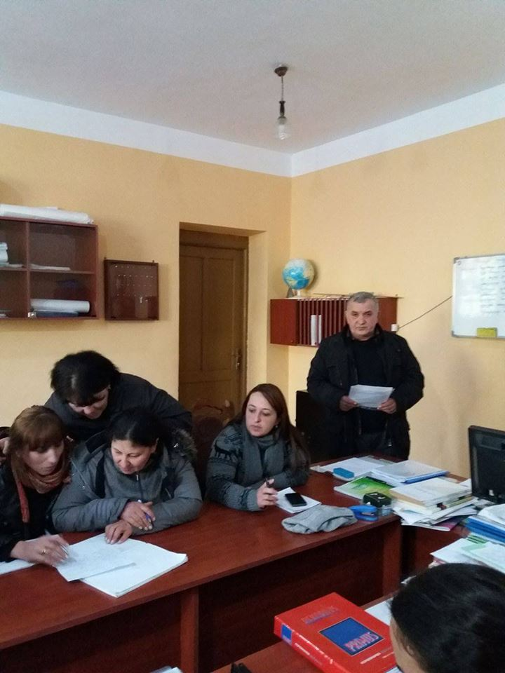
პრობლემის იდენტიფიცირების პროცესი.

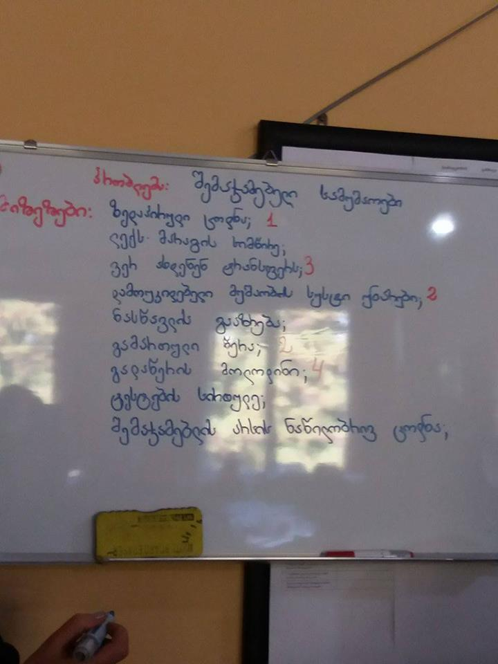

მიზეზების ძიება.

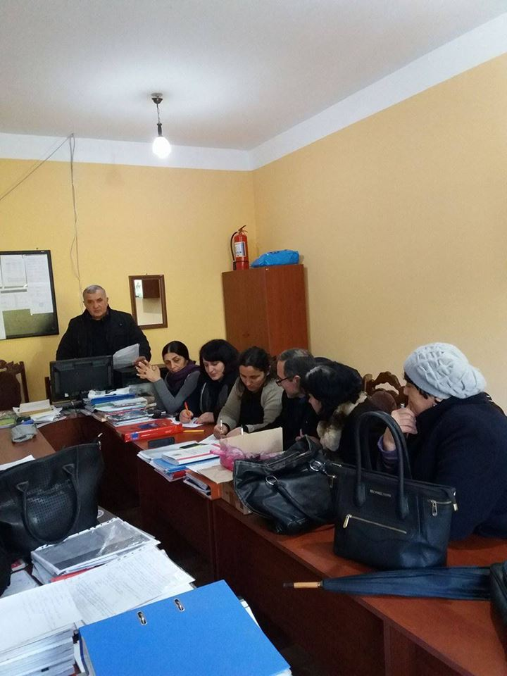
ინტერვენციის დაგეგმვა.

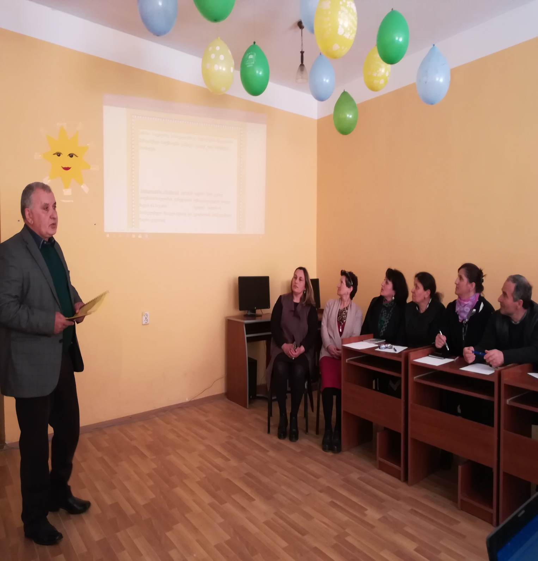
2019 წლის 24 აპრილი.
ჩემი პედაგოგიური პრაქტიკის კვლევის პრეზენტაცია.

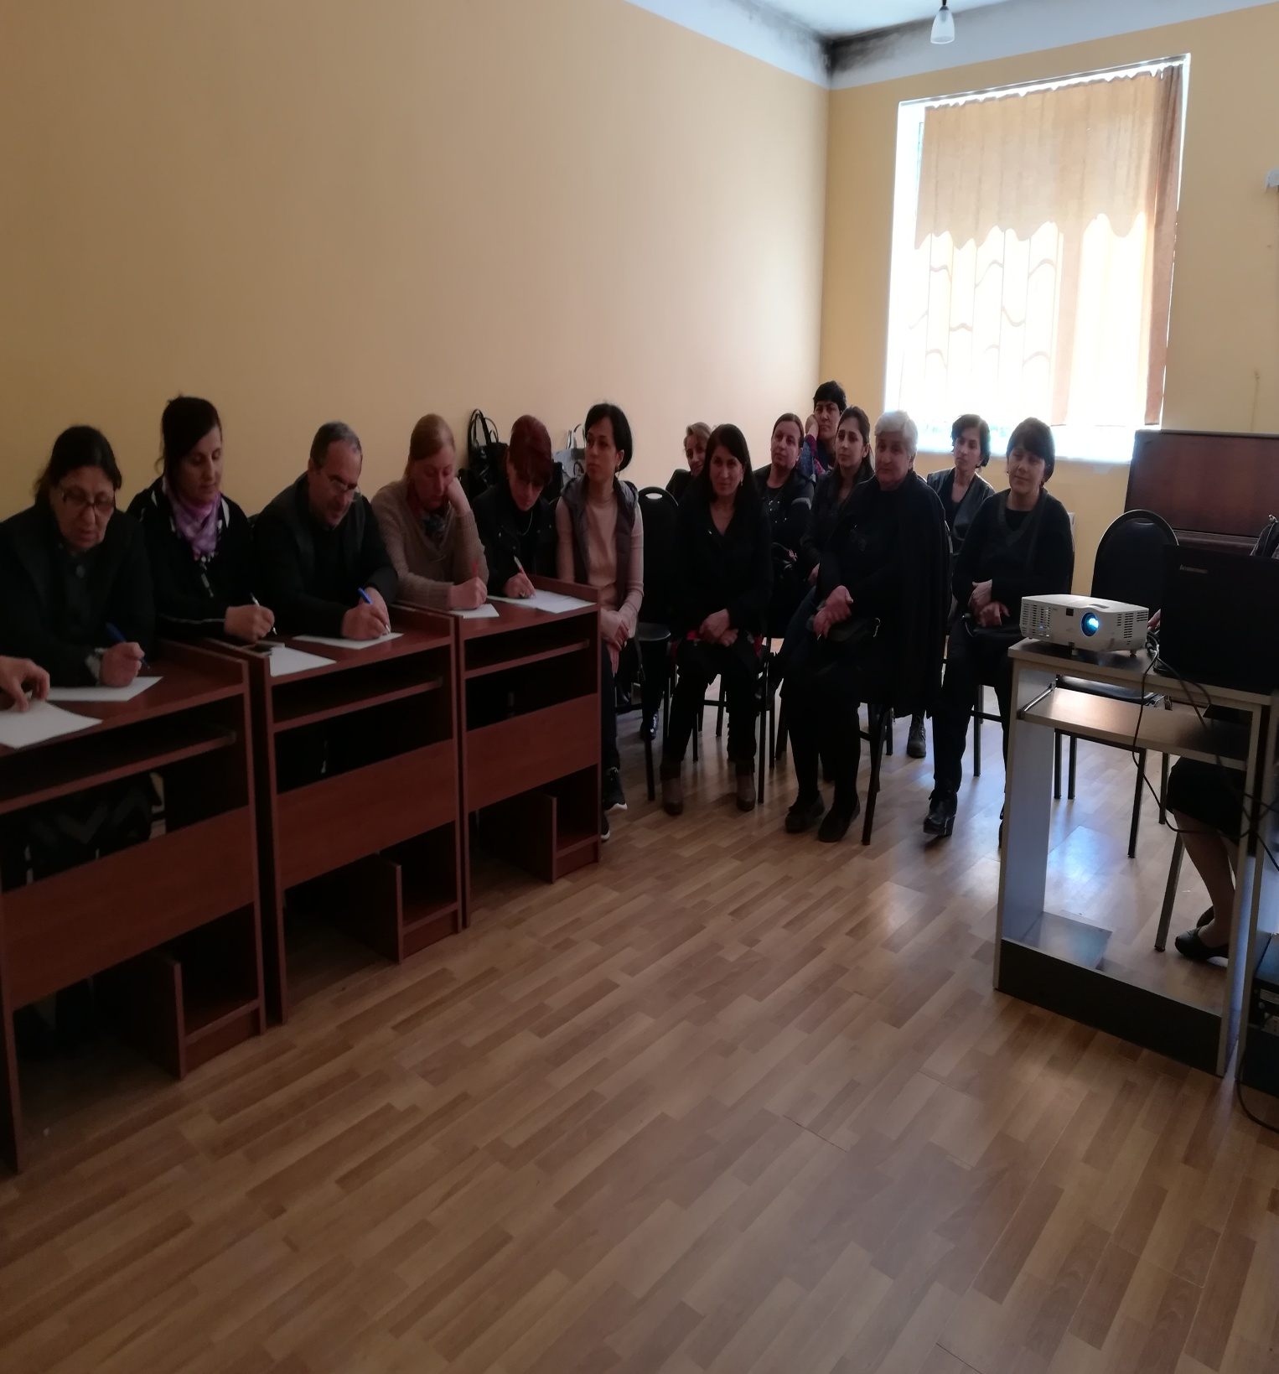
შეფასების ჯგუფი და მოხალისე პედაგოგები პრეზენტაციაზე.

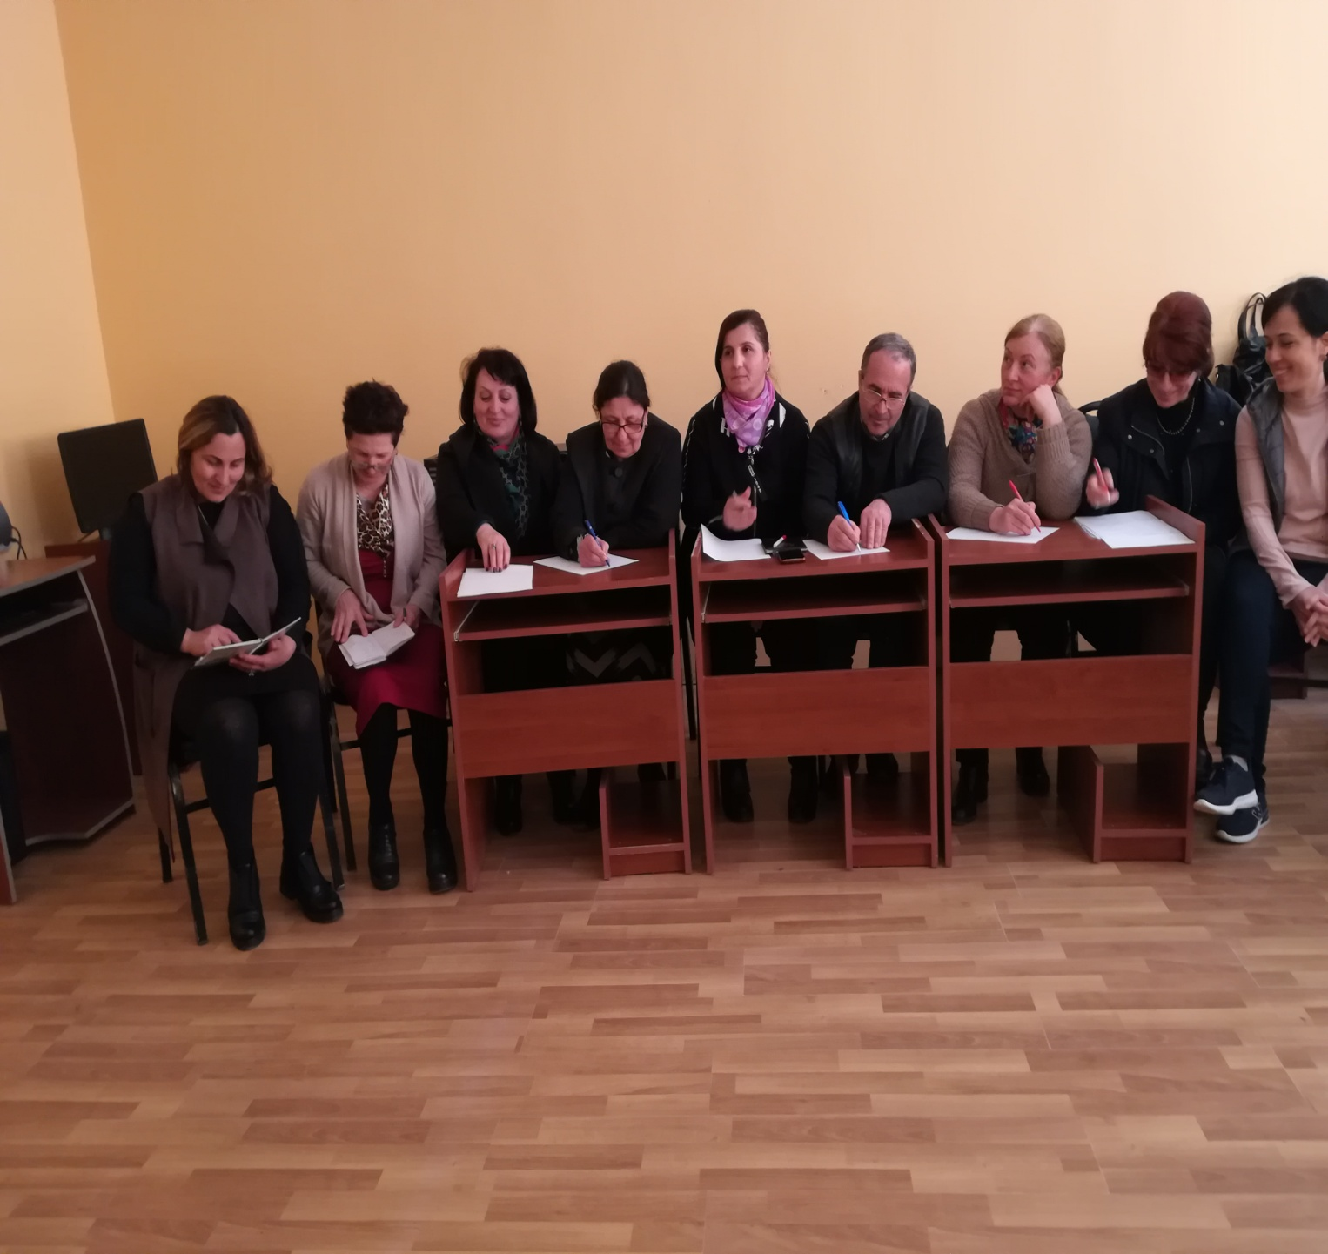

შეფასების ჯგუფი სრული შემადგენლობით.
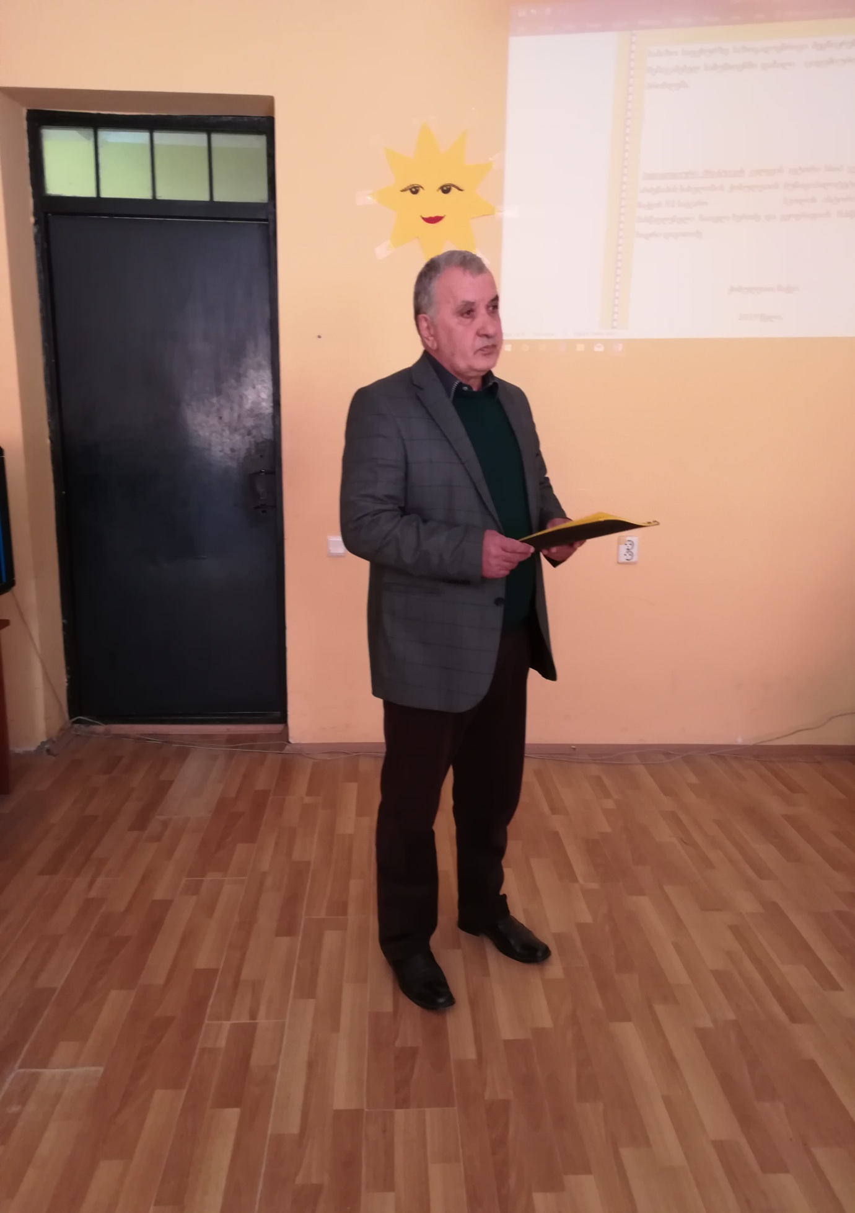
კვლევის ბროშურის წარდგენა ავტორის მიერ.

